FSMA_2016_17-2

FiMiS for Prudential Reporting
User Guide

I. Préalable a l'utilisation DE fimis 2
1. Certificat 2
2. Carte d’identité électronique (EID) 2
II. Première utilisation de FiMis 4
1. Accéder à FiMiS 4
2. Choix d’un certificat 4
3. Introduire un code PIN 4
4. La page d’accueil sur le site portail de la FSMA 5
5. La page de log-in 6
6. Utilisation ultérieure 6
III. My eDossier 7
1. Surveys 7
2. Sections 8
IV. Data Entry : Encodage manuel 8
1. Compléter les informations 8
2. Sauvegarder et valider les informations 10
3. Submit to FSMA 11
4. Impression des enquêtes 12
V. XML Upload : Importer un fichier XML 12
1. Télécharger le fichier XML 13
2. Approuver et clôturer le reporting 14
Annexe 1 : Protocole de transmission XML 15
1. <DECLARATIONREPORT> 15
2. <ADMINISTRATION> 15
3. <REPORT> 16
3.1. Code de la survey et Période.............................................................................................16
3.2. Les données.......................................................................................................................17
3.2.1. Données de type numérique...................................................................................18

Préalable a l'utilisation DE fimis

Certificat

Pour accéder à FiMiS, chaque utilisateur doit disposer d’un certificat personnel.

Un certificat personnel vous est délivré par une tierce partie autorisée.
Les certificats suivants sont acceptés :

- Globalsign Personal 3 (http://www.globalsign.be);
- Isabel (http://www.isabel.be);
- votre carte d’identité électronique (eID) (http://eid.belgium.be).

Après acquisition, le certificat doit être installé sur le PC qui sera utilisé pour accéder à FiMiS conformément aux recommandations du fournisseur.
Pour plus d’information, nous vous invitons à prendre contact avec le fournisseur de votre certificat.

Ce certificat est personnel, c'est-à-dire que si plusieurs personnes sont chargées au sein de l’établissement de la gestion des informations dans FiMiS, elles doivent toutes disposer d’un certificat.

Carte d’identité électronique (EID)

Achat, installation et connexion du lecteur eID.

Pour utiliser la carte d’identité électronique (EID), vous devez disposer d’un lecteur de carte. Vous pouvez vous le procurer auprès d’un magasin vendant du matériel informatique. Il est livré avec un logiciel que vous devez installer préalablement à l’utilisation du lecteur.
Ensuite, connectez le lecteur de carte à une porte USB (Windows XP), celui-ci est automatiquement reconnu après quelques secondes et utilisable.

Activation du certificat eID.

Le certificat EID doit encore être enregistré.
Introduisez l’EID dans le lecteur de carte. Vous recevez le message suivant et choisissez Yes :

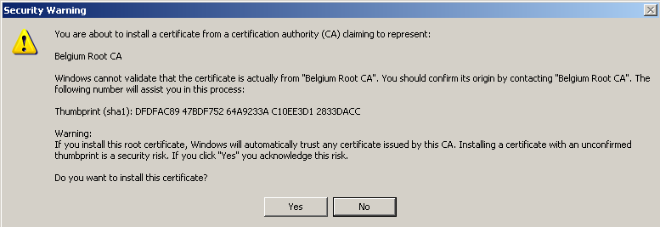

Le message suivant apparaît, cliquez sur OK :

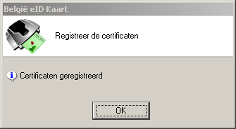

Votre certificat est enregistré. Vous pouvez retirer votre eID du lecteur.

Première utilisation de FiMis

Accéder à FiMiS

Accédez à FiMiS via l’adresse https://fimis.fsma.be

Choix d’un certificat

Si plusieurs certificats sont installés sur votre PC, le système vous demande de choisir celui que vous souhaitez utiliser.
- Pour l’EID : Cliquez sur le certificat Citizen CA xxxx puis sur OK.
- Pour un autre certificat : Cliquez sur le certificat puis sur OK.

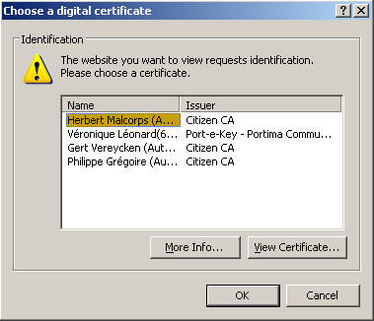

Introduire un code PIN

Cette étape ne vaut que pour l’utilisation d’une carte EID.
Le système vous demande d’introduire votre code PIN. Cliquez ensuite sur OK.

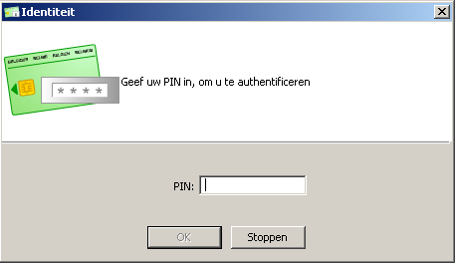

La page d’accueil sur le site portail de la FSMA

Vous êtes désormais identifié comme possédant un certificat valide. Si l’écran ci-dessous n’apparaît pas, cela signifie que l’installation du certificat s’est mal déroulée. Prenez dans ce cas contact avec le service Helpdesk de la FSMA (+32 2 220 53 88 of servicedesk@fsma.be)

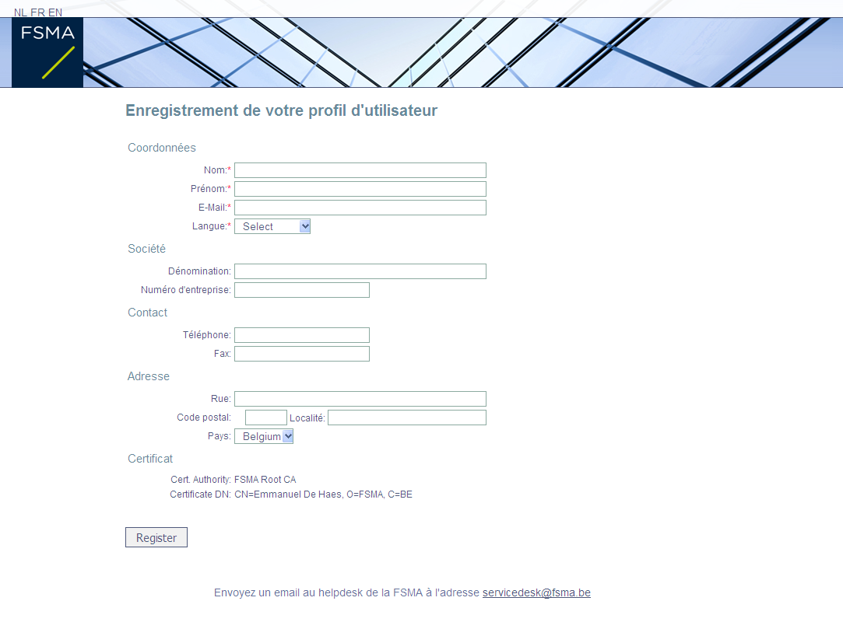
- Complétez vos données d’identification.
Cette opération n’est requise qu’une seule fois.
- Le choix de la langue détermine la langue dans laquelle vous souhaitez travailler. Celle-ci peut encore être modifiée ultérieurement.
- Cliquez sur Register.
- L’application FiMiS est ensuite lancée.

La page de log-in

Lors de la première connexion à FiMiS, l’utilisateur doit introduire le code d’activation que la FSMA lui a transmis.
Cette identification est alors couplée automatiquement par nos soins au certificat que vous utilisez de manière à ce qu’à la prochaine utilisation, l’identification par code d’activation soit superflue.
Vous obtenez alors la page d'accueil de FiMiS:
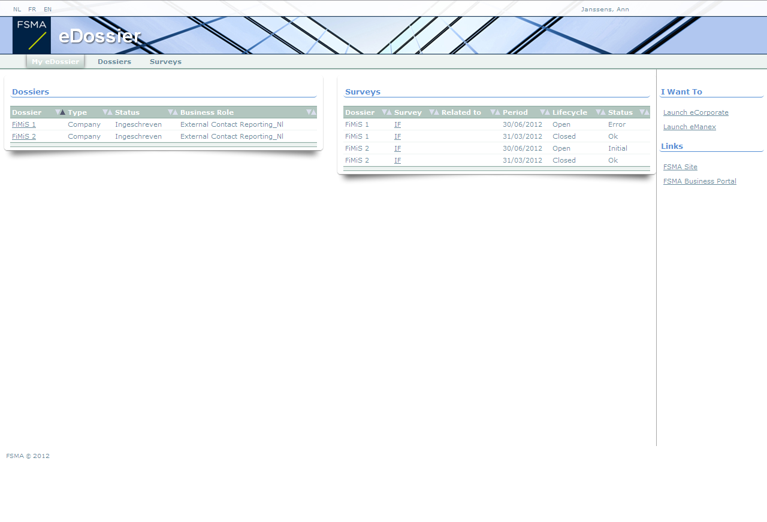

Utilisation ultérieure

Seules les étapes 1-2-3 (voir chapitre II. Première utilisation) sont nécessaires pour obtenir la page d’accueil de FiMiS.

My eDossier

L'écran My eDossier vous donne un aperçu des dossiers auxquels vous avez accès et quelques informations clés de ces dossiers.

Cet écran est organisé en quatre volets :

- Dossiers : toutes les entités pour lesquelles vous avez été désigné(e) comme personne de contact;
- Surveys : les obligations de reporting de ces entités;
- I Want To : Actions disponibles, dont l'appel à eCorporate ou eManex;
- Links : Liens vers d'autres sites.

Figure 1 : My eDossier
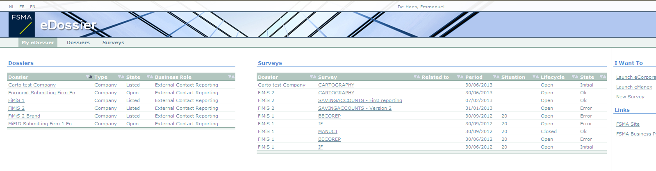

Surveys

Une survey (enquête) est une obligation de reporting pour une entité contrôlée.

Une survey est caractérisée par les informations suivantes :

- Dossier : l'entreprise concernée par le reporting;
- Survey : le code des surveys, en l'occurrence EXCHANGE OFFICES;
- Related to : Lorsque le reporting concerne non pas l'entreprise dans son ensemble mais une de ses composantes, le related to permet de spécifier cette composante. Cette notion n'est pas applicable pour le reporting actuel.
- Period : il s'agit de la période sur laquelle porte le reporting. Ex : 31/01/2017.
- Situation : Il s'agit de la situation sur laquelle porte le reporting. Ex : situation sociale (code 20) ou consolidée (code 30).
- Lifecycle : Cette notion traduit l'état d'avancement du reporting. Deux valeurs sont possibles :
  - Open : la survey est ouverte et peut être complétée;
  - Closed : la Survey est fermée et ne peut plus être modifiée.
- State : Cette notion traduit l'état du reporting. Les valeurs possibles sont :
  - Initial : La survey est vierge, aucune donnée n'a encore été introduite;
  - Error : des erreurs (critiques) subsistent dans les données introduites dans une ou plusieurs sections de la survey;
  - Pending : certaines règles de validation ne peuvent être exécutées car des valeurs sont manquantes dans une ou plusieurs sections de la survey;

  - Warning : toutes les données introduites satisfont les règles de validation mais des points d'attention subsistent dans une ou plusieurs sections de la survey;
  - Ok : toutes les données introduites dans l'ensemble des sections satisfont (sans point d'attention) les règles de validation;

La survey EXCHANGE OFFICES est composée des sections suivantes :

Name | Caption | Caption
EO0010 | Aperçu des opérations de change sur devises : achats | Detailoverzicht van de wisselverrichtingen : aankopen
EO0020 | Aperçu des opérations de change sur devises : ventes | Detailoverzicht van de wisselverrichtingen : verkopen
EO0030 | Etat global à remplir des opérations de change | Globale staat van de wisselverrichtingen
EO0070 | Déclaration mensuelle des opérations à la CTIF | Maandelijkse meldingen van verrichtingen aan de CFI

Figure 2: Liste des sections de la survey EXCHANGE OFFICES

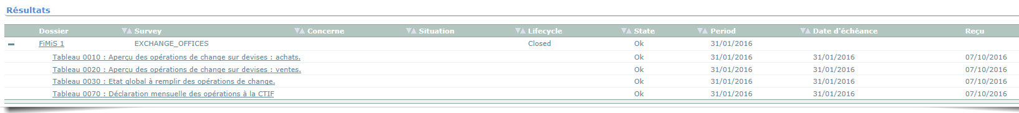

Sections

Chaque section est caractérisée par les informations suivantes :

- Period : il s'agit de la période sur laquelle porte le reporting
- Due date (date d'échéance) : Il s'agit de la date d'échéance à laquelle les informations doivent être communiquées;
- State :
  - Initial : La section est vierge, aucune donnée n'a encore été introduite;
  - Error : des erreurs (critiques) subsistent dans les données de la section;
  - Pending : certaines règles de validation ne peuvent être exécutées car des valeurs sont manquantes dans la section concernée;
  - Warning : toutes les données introduites satisfont les règles de validation mais des points d'attention subsistent dans la section concernée;
  - Ok : toutes les données introduites dans la section satisfont les règles de validation;

- Received Date (Reçu) : date à laquelle les données de la section concernée ont été introduites.

Data Entry : Encodage manuel

Compléter les informations

Pour compléter les informations via un formulaire interactif de saisie, procédez comme suit :

- Cliquez sur la survey désirée dans la liste des Surveys (figure 1);
- L'écran Surveys s'ouvre et affiche la liste des sections de la Survey sélectionnée (figure 2).
- Cliquez sur la survey ou directement sur la section désirée et complétez les informations demandées.

Une fois la survey ouverte, il n'est pas nécessaire de revenir à l'écran précédent pour changer de section. La liste des sections est toujours disponible dans le panneau de gauche (figure 3).

Figure 3: La liste des sections est disponible dans le panneau de gauche
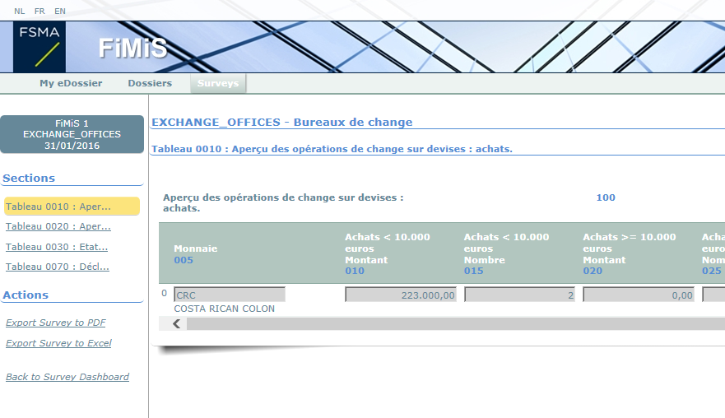

Dans chaque section, seules les cellules entourées par un cadre sont des cellules ouvertes à la saisie.
Les autres cellules sont verrouillées et contiennent des formules (généralement des champs de (sous-)totaux).
Les montants calculés n'apparaissent qu'après avoir lancé l'opération "Validate & Save".
Pour se déplacer au sein d'une Section (tableau), utiliser au choix la souris ou la touche "Tab"

Les types de données

Les informations à compléter peuvent être de différents types :
  - Les montants : tous les montants peuvent être positifs ou négatifs et sont toujours affichés avec deux chiffres derrière la virgule. Pour l'encodage de décimales, il faut utiliser la virgule reprise sur le clavier alpha-numérique. La touche "virgule" du clavier numérique représente un séparateur de milliers que vous pouvez utiliser ou non lors de la saisie des données ;
  - Les nombres : les nombres sont toujours des entiers positifs;
  - Les pourcentages : les pourcentages doivent être exprimés de la manière suivante :
7,2 correspond à 7,20 %. Les pourcentages peuvent être positifs ou négatifs et sont toujours affichés avec deux chiffres derrière la virgule. Pour l'encodage de décimales, il faut utiliser la virgule reprise sur le clavier alpha-numérique ;
  - Les chaines de caractères (string)
  - Les booléens : les booléens ont deux valeurs possibles : Yes ou No.
  - Les listes de valeurs : Il s'agit de listes dans lesquelles l'utilisateur doit sélectionner une valeur particulière. Nous en distinguons de deux types :
    - Les listes fermées : L'utilisateur doit obligatoirement choisir une valeur dans la liste prédéfinie;
    - Les listes ouvertes : L'utilisateur peut choisir une valeur dans la liste prédéfinie, mais si aucune valeur ne convient, il peut en introduire une nouvelle.

Les deux derniers types d'information ne sont actuellement pas d'application dans la collecte EXCHANGE OFFICES.

Sauvegarder et valider les informations

Pour sauvegarder et valider l'information, il suffit de cliquer sur Validate & Save.

La validation s'effectue toujours sur l'ensemble du reporting. Dans ce contexte, l'ensemble des sections est considéré comme un tout. Que les informations soient valides ou non, elles sont systématiquement sauvegardées.

En cas d'erreur de validation ou d'avertissement, une indication Validation report apparaît en rouge (figure 4).
Si vous cliquez sur Validation report (figure 5), vous pouvez consulter (et imprimer) le détail des erreurs ou des avertissements.

Figure 4 : Validation report

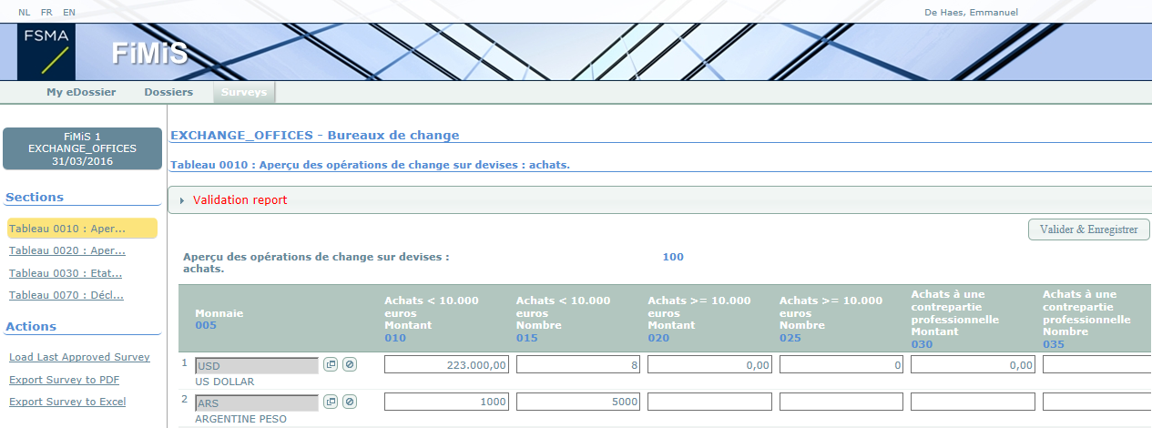

Figure 5 : Détail de l'error report

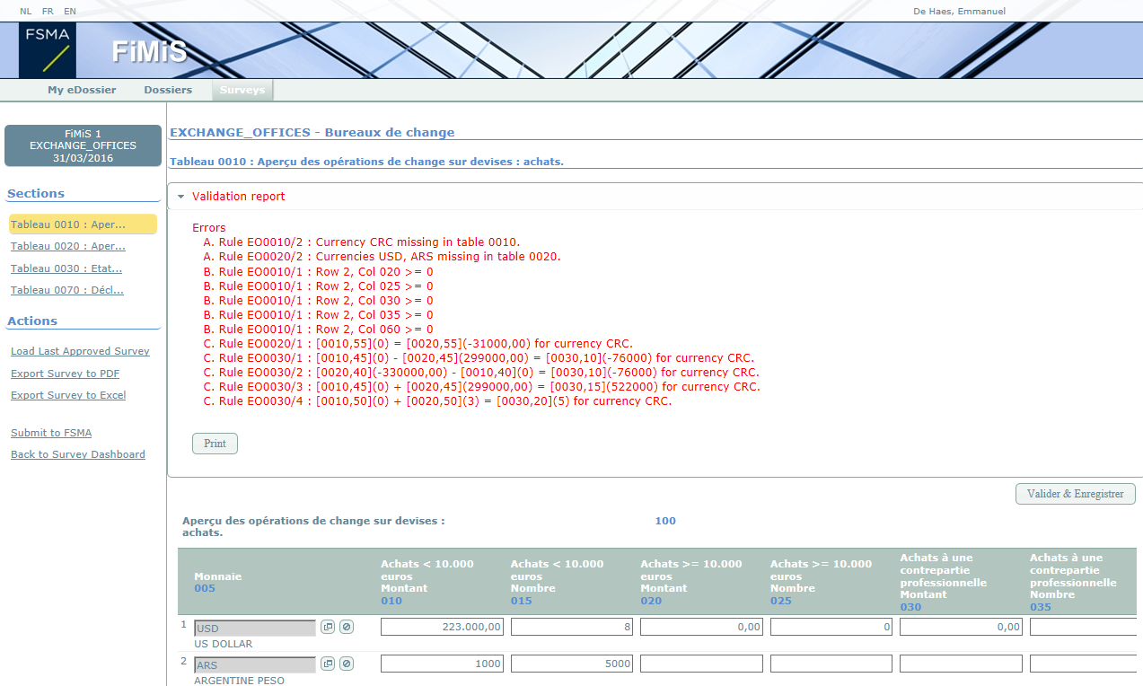

Submit to FSMA

Dès que vous avez complété toutes les informations de chaque section de l’enquête, il faut encore approuver et clôturer le reporting. Pour ce faire, cliquez sur le bouton Submit to FSMA (figure 9) dans le panneau de gauche.

Cette action n'est possible que si toutes les règles de validation critiques sont satisfaites.

Après la clôture du reporting, il n'est plus possible de modifier ce reporting (sauf demande expresse à la FSMA);

Figure 6 : Submit to FSMA

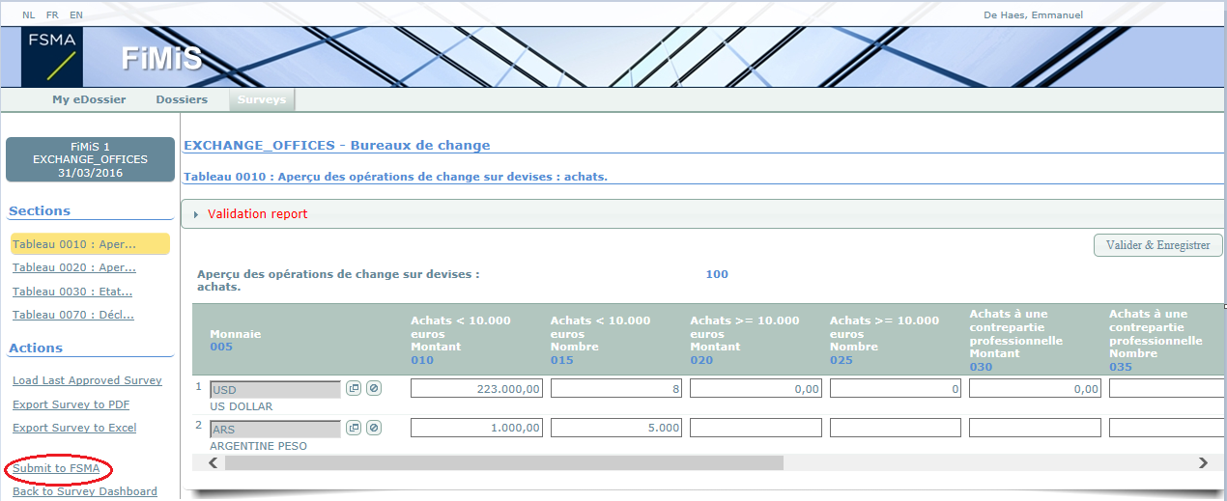

Impression des enquêtes

Export Survey to PDF
Cette action vous permet d'exporter toutes les sections d'une Survey dans un document PDF. Ce document peut être ensuite sauvegardé ou imprimé par vos soins.

Figure 7: Export Survey to PDF

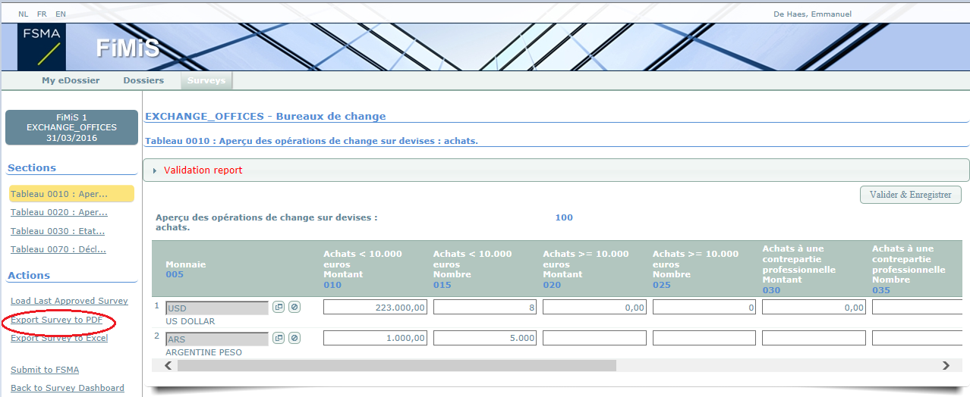

XML Upload : Importer un fichier XML
Cette action est une alternative à l'encodage manuel. Si les informations demandées peuvent être directement extraites de votre système d'information, il est possible d'utiliser un format XML standard pour alimenter le reporting EXCHANGE OFFICES.

Le fichier XML doit répondre aux spécifications décrites dans l'annexe 1 au présent User Guide.

Télécharger le fichier XML

Cliquez sur Ficher XML (figure 8).

Figure 8: Import XML Files

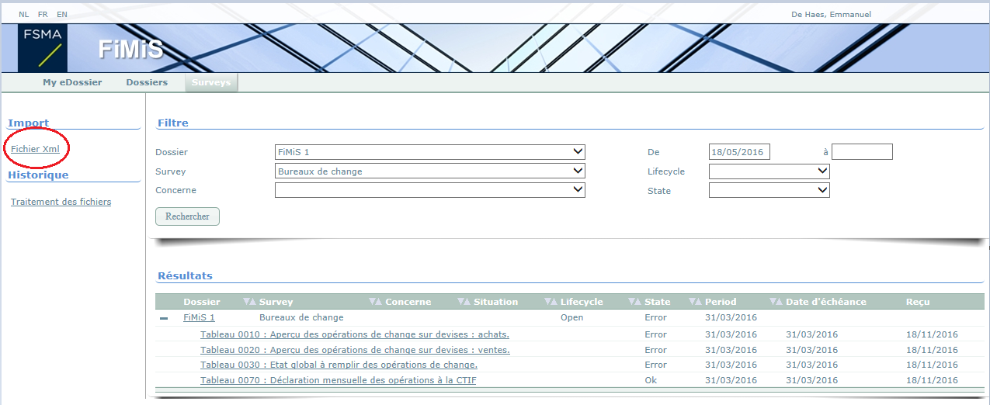

Sélectionnez la Survey et le dossier (figure 9).

Cliquez sur Browse ... pour sélectionner un fichier.

Dès que vous avez sélectionné le fichier souhaité, cliquez sur Upload pour le télécharger.

Figure 9: File Upload

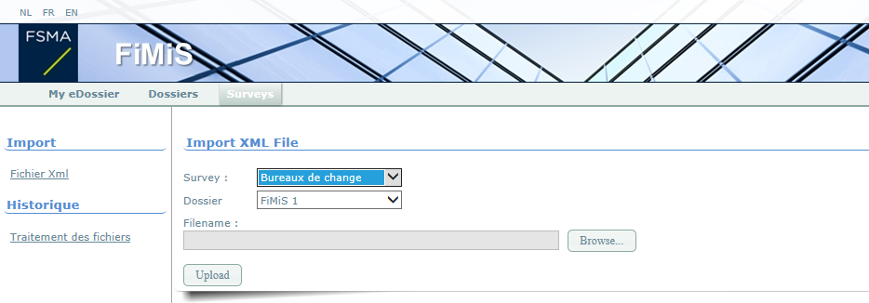

Les informations téléchargées par ce biais sont automatiquement sauvées et validées.
Les éventuelles erreurs de validation sont consultables et les informations sont éditables via l'option "data entry". Cf. chapitre IV.2 ci-dessus.

Approuver et clôturer le reporting

Les informations téléchargées par fichier XML ne sont considérées comme définitives que si elles sont explicitement approuvées par l'action "Submit to FSMA" de l'option "Data Entry". Cf. chapitre IV.3. ci-dessus.

Annexe 1 : Protocole de transmission XML
La structure principale du protocole XML est la suivante :

<?xml version="1.0" ?>
<DeclarationReport xmlns="http://www.onegate.eu/2010-01-01">
<Administration>
...
</Administration>
<Report>
...
</Report>
<Report>
...
</Report>
</DeclarationReport>

Le protocole XML utilise des tags ou repères pour délimiter des concepts.
La description d'un concept est encadrée par un tag de début et un tag de fin.
Le Tableau 1 décrit les principaux tags utilisés dans le protocole XML.
Pour chaque tag, il indique s'il est obligatoire, et s'il peut être présent une ou plusieurs fois.
Les tags sont décrits de façon plus détaillée ci-dessous.

Tableau 1 - Description des principaux tags XML.

Tag | Description | Obligatoire /  optionnel | Occurrence
DeclarationReport | Racine ou premier élément  d'un fichier XML | Obligatoire | unique
Administration | Description du contexte  général de la déclaration. | Obligatoire | unique
Report | Partie relative aux données  proprement dites | Obligatoire | multiple

<DECLARATIONREPORT>

Ce tag ou cet élément est la racine ou le premier élément d'un fichier XML. Il ne doit être présent
qu'une seule fois. La valeur actuelle de l'attribut est http://www.onegate.eu/2010-01-01

<ADMINISTRATION>

Ce tag indique l'identification de l'entité déclarante, par son numéro d'entreprise :

<Administration creationTime="2010-01-05T13:06:44.418+01:00">
<From declarerType="KBO">0100200300</From>
<To>FSMA</To>
<Domain>EXC</Domain>
<Response feedback="true">
<Email>a.declarer@companies.be</Email>
<Language>EN</Language>

</Response>
</Administration>

<REPORT>

Exemple :
...
- <Report code="EXCHANGE_OFFICES" date="2015-12">
- <Data form="EO0030">
- <Item>
<Dim prop="RUB">100</Dim>
<Dim prop="COL">005</Dim>
<Dim prop="KEY">1</Dim>
<Dim prop="VALSTRING">CHF</Dim>
</Item>
- <Item>
<Dim prop="RUB">100</Dim>
<Dim prop="COL">010</Dim>
<Dim prop="KEY">1</Dim>
<Dim prop="VALNUM">-21893.70</Dim>
</Item>
- <Item>
…
</Item>
- <Item>
…
</Item>

- <Item>
<Dim prop="RUB">100</Dim>
<Dim prop="COL">015</Dim>
<Dim prop="KEY">1</Dim>
<Dim prop="VALNUM">198607.30</Dim>
</Item>
- <Item>
<Dim prop="RUB">100</Dim>
<Dim prop="COL">020</Dim>
<Dim prop="KEY">1</Dim>
<Dim prop="VALNUM">192</Dim>
</Item>
</Data>
...
<Data form="...">

3.1. Code de la survey et Période
L'entête reprend le code de la survey et la période considérée pour le reporting, sous la forme suivante :

<Report code="EXCHANGE_OFFICES" date="2017-01" >
...
</Report >

3.2. Les données
Le tag Data reprend les informations proprement dites de chaque section :

<Data form="EO0010" >
<Item>
...
</Item>
...
<Item>
...
</Item>
</Data >

Le code de la section est repris dans la propriété form.

Chaque tag item est composé du code et de la valeur de l'information, à rapporter en fonction de son type.

Concrètement, le format à utiliser est le suivant :
- <Item>
<Dim prop="RUB">100</Dim>
<Dim prop="COL">005</Dim>
<Dim prop="KEY">1</Dim>
<Dim prop="VALSTRING">AED</Dim>
</Item>

Propriété | Description | Domaine de valeur
RUB | Code de la rubrique | Liste des codes renseignés dans les tableaux
COL | Code de la colonne | Liste des codes renseignés dans les tableaux
VALNUM | Donnée de type Numérique | Nombre, Montant ou Pourcentage
VALSTRING | Donnée de type Texte (1) | String/Texte
KEY | La séquence dans une liste | Entier

- En l’occurrence : Code devise, liste ISO-4217

3.2.1 Données de type numérique
Les données de type numérique sont à associer à la propriété VALNUM.

Les nombres sont toujours des entiers positifs.
Les montants sont des nombres décimaux pouvant être positifs ou négatifs. Le séparateur à utiliser pour les décimales est le point.

Les pourcentages sont des nombres décimaux pouvant être positifs ou négatifs. Le séparateur à utiliser pour les décimales est le point.
Les pourcentages sont à rapporter de la manière suivante :

150% = 1.5
8,74% = 0.0874
-5% = -0.05

<Data form="EO0020">
<Item>
<Dim prop="RUB">100</Dim>
<Dim prop="COL">10</Dim>
<Dim prop="VALNUM”>-76000</Dim>
<Dim prop="KEY">1</Dim>
</Item>
<Item>
<Dim prop="RUB">100</Dim>
<Dim prop="COL">10</Dim>
<Dim prop="VALNUM">85</Dim>
<Dim prop="KEY">2</Dim>
</Item>
...
</Data>

Solo
Cf. circulaire FSMA_2016_17

